Norbert der 3.
Jahr der Königsehre: 2012
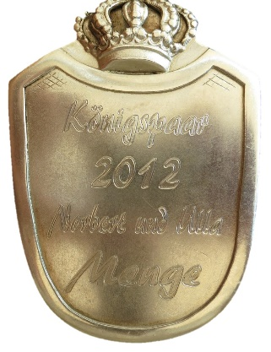
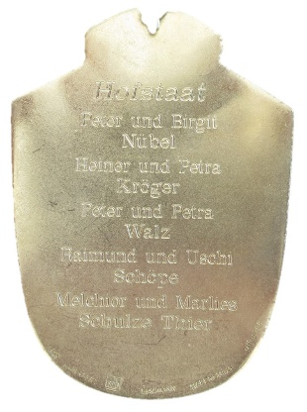
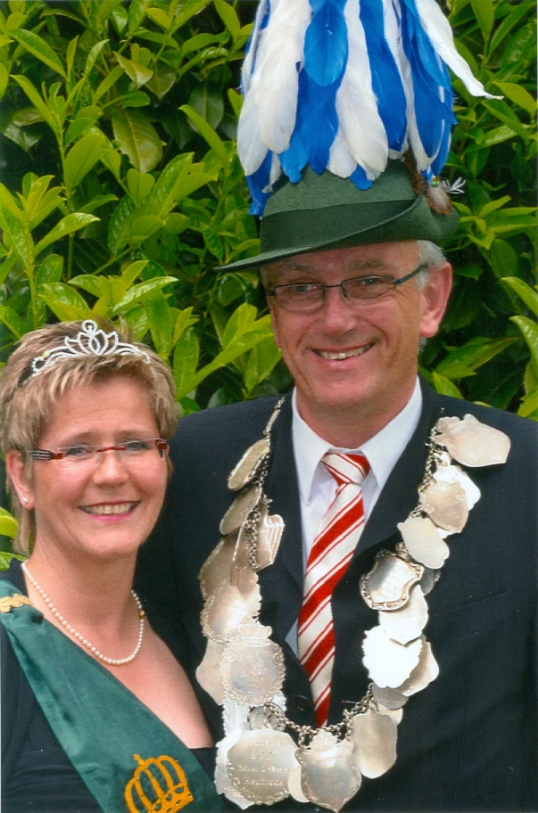

König: Norbert & Ulla Menge
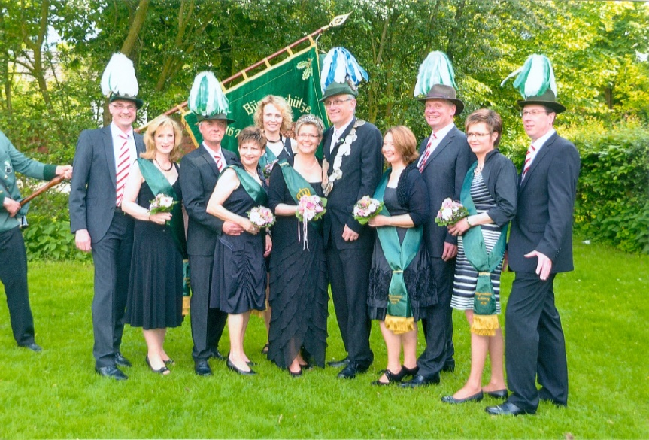

Hofstaat:
Peter & Petra Walz, Heiner & Petra Kröger, Melchior & Marlies Schulze Thier,
Raimund & Uschi Schöpe, Peter & Birgit Nübel

Einladung:
• Einladung 2013

